Ejercicios Marcos (Frames)

1º- Crea 4 documentos HTML denominados titulo.html, menu.html, pie.html y contenido.html que al visualizarse muestren únicamente un texto con el nombre de cada documento. Usando esos documentos, cree las estructuras de marcos que se muestran a continuación:

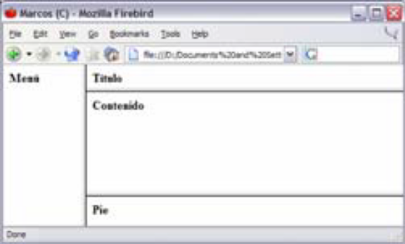
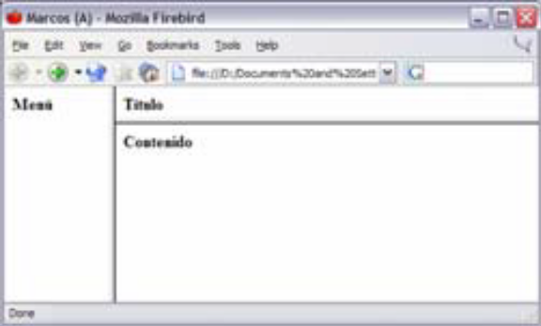

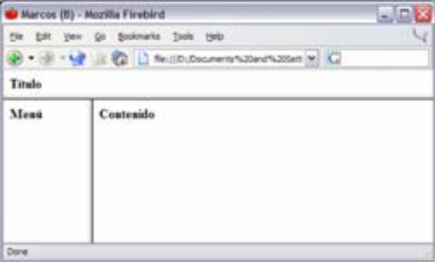
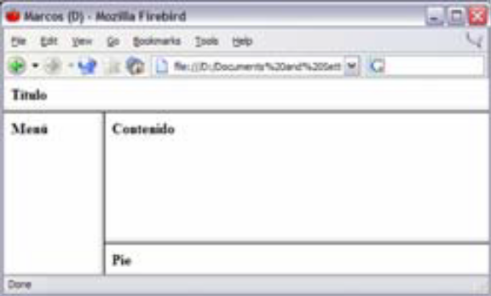

2º- Realiza mediante marcos el siguiente diseño de marcos:

IMPAR
PAR | IMPAR |  | PAR
PAR | PAR | PAR | PAR
PAR | PAR | IMPAR | PAR
PAR | IMPAR

En los marcos PAR e IMPAR se cargarán las páginas par.html e impar.html respectivamente.

